一、如何更改设计瓦片地图：

选中Grid 中 的Ground 图层，在上面的菜单栏Window——2D——Tile Palatte打开调色板。 选中相应的前景像素块可以绘制，或者使用橡皮擦擦除原来的东西。

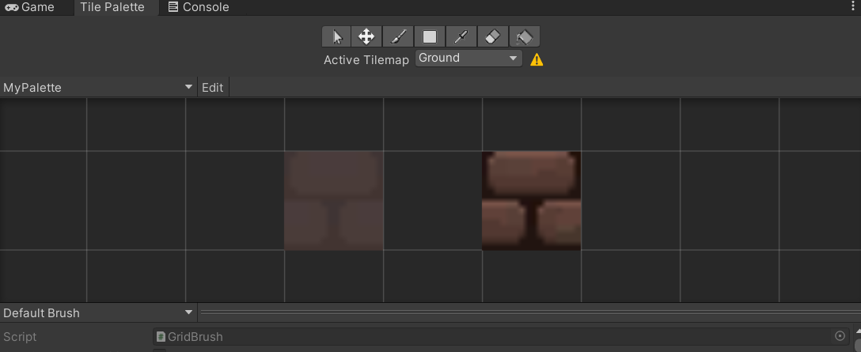

1. 一些小的Prefab(从Prefab文件夹中拖出即可使用，需要个性化设置详见下说明)：
2. Blue_Door 只能容许玩家本身通过，不允许回溯中的自己通过
3. Red_Door 只能容许回溯中的自己通过，允许玩家本身通过
4. PlatForm 可移动平台（未实现回溯功能）

其下有三个子对象，其中originPos 和 targetPos 可用于设置可移动平台的前后移动目的地。

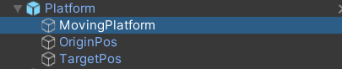

1. Spike 会坠下的地面（目前素材看上去像一个倒刺） 放置在任何位置后，可以在其脚本上设置开始多少s后倒刺坠落。

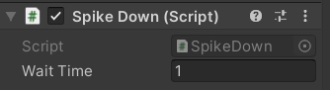

1. 在第1个场景中走到最后的小门后会开始第二个场景，回溯的小人会自动开始行动。

注意： 第1个场景和第2个场景（第一个场景的回溯版本场景）均需手工设计对应的道具Prefab所在位置。方便调试各道具位置。

注：玩家和回溯的小人的碰撞检测还未写

根目录下的视频是简单的功能演示视频，关卡设计者可以先进行简单的关卡设计